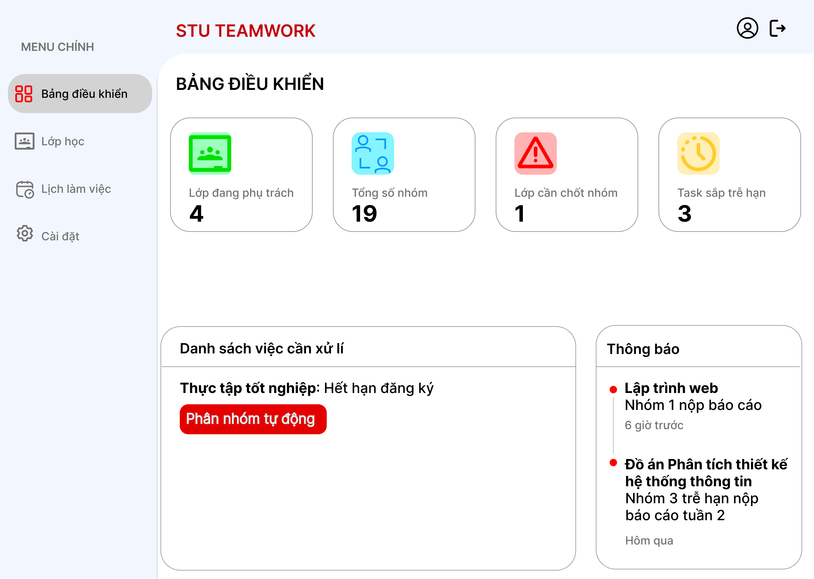
3
2
1
ĐẶC TẢ GIAO DIỆN: BẢNG ĐIỀU KHIỂN (GIẢNG VIÊN)
[ 1 ] Khu vực 4 Thẻ thống kê (Statistics Cards)
Giao diện: Hiển thị 4 thẻ hình chữ nhật bo góc, mỗi thẻ bao gồm Icon minh họa, Tiêu đề thẻ và Con số thống kê lớn nổi bật.
Điều kiện hiển thị: Dữ liệu bắt buộc được đếm (Count) thực tế từ Database dựa trên ID Giảng viên đang đăng nhập và được giới hạn trong phạm vi Học kỳ hiện tại.
Chi tiết các thẻ: Thẻ "Lớp đang phụ trách" tổng hợp số lớp giảng viên trực tiếp giảng dạy. Thẻ "Tổng số nhóm" đếm tổng các nhóm sinh viên thuộc các lớp trên. Thẻ "Lớp cần chốt nhóm" lọc các lớp đã vượt quá hạn chót đăng ký nhưng trạng thái vẫn mở. Thẻ "Task sắp trễ hạn" đếm các công việc chưa hoàn thành có deadline từ 3 ngày trở xuống.
Trường hợp ngoại lệ (Empty State): Nếu giảng viên chưa có lớp hoặc dữ liệu trống, hệ thống phải trả về giá trị mặc định là 0 cho tất cả các thẻ, tuyệt đối không để rỗng (null) gây lỗi hiển thị giao diện.
[ 2 ] Khu vực Danh sách việc cần xử lí
Nút Phân nhóm tự động: Nút bấm màu đỏ bo góc với chữ trắng nổi bật.
Ràng buộc hiển thị (Business Rule): Tính năng này chỉ được hệ thống kích hoạt và hiển thị khi thỏa mãn đồng thời hai điều kiện: Lớp học đã qua hạn chót đăng ký nhóm VÀ vẫn còn sinh viên tự do chưa tham gia nhóm nào.
Hành động (Action Flow): Khi người dùng thao tác, Backend thực hiện quét bảng dữ liệu để tìm sinh viên chưa có nhóm, sau đó tự động phân bổ đều vào các nhóm hiện tại (ưu tiên nhóm đang thiếu sĩ số). Hệ thống chỉ tự động khởi tạo nhóm mới nếu tất cả các nhóm hiện có đã đạt mức sĩ số tối đa.
Luồng hậu xử lý: Trong lúc tiến hành phân nhóm, nút bấm phải bị làm mờ (Disable) hoặc xoay vòng Loading để chặn việc Giảng viên click đúp gây lỗi. Khi hoàn tất, hệ thống cập nhật trạng thái lớp thành "Đã chốt nhóm" và tự động ẩn nút tính năng này.
[ 3 ] Khu vực Thông báo (Notifications)
Điều kiện hiển thị: Hệ thống truy vấn và chỉ hiển thị các thông báo phát sinh từ các Lớp/Nhóm thuộc quyền quản lý trực tiếp của Giảng viên (Ví dụ: Nhóm 1 nộp báo cáo, Nhóm 3 trễ hạn). Quy tắc sắp xếp: Các thông báo được sắp xếp theo thời gian thực, sự kiện mới nhất (ví dụ: "6 giờ trước") luôn được ưu tiên đẩy lên vị trí trên cùng.
Quy tắc tương tác (UI Rule): Hệ thống sử dụng dấu chấm đỏ đầu dòng để phân biệt các thông báo chưa đọc. Khi Giảng viên click vào một thông báo, dấu chấm đỏ sẽ biến mất và hệ thống tự động điều hướng người dùng tới màn hình chi tiết tương ứng. Nếu chưa có thông báo nào, khu vực này hiển thị dòng chữ mờ "Hiện chưa có thông báo mới".

ĐẶC TẢ GIAO DIỆN: DANH SÁCH LỚP HỌC (Giảng viên)

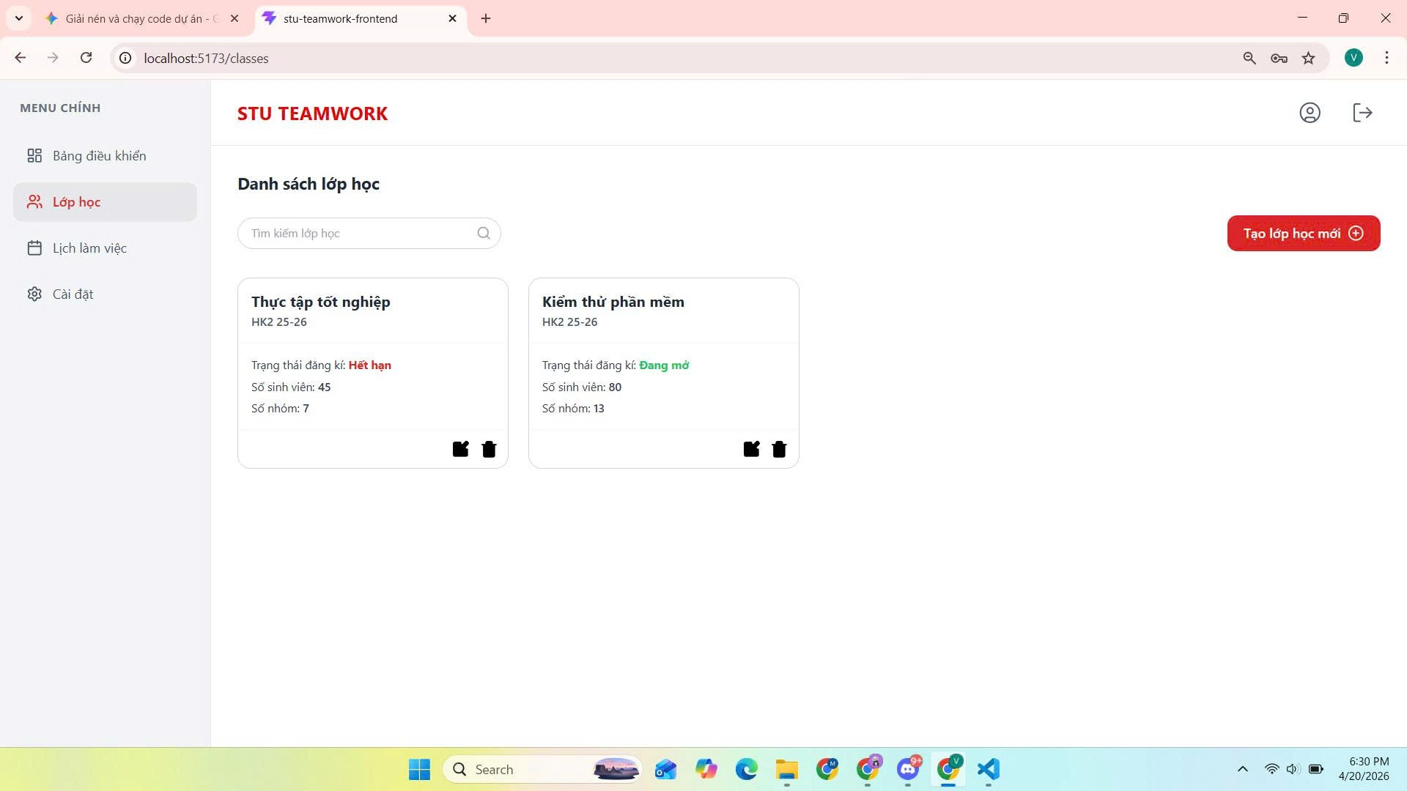
ĐẶC TẢ GIAO DIỆN: DANH SÁCH LỚP HỌC (Giảng viên)
[ 1 ] Thanh Menu Điều hướng (Sidebar)
Trạng thái Active: Mục "Lớp học" được highlight nền xám và chữ đỏ để xác định vị trí hiện tại của Giảng viên.
Chức năng: Cho phép Giảng viên truy cập vào màn hình quản lý tổng quan toàn bộ danh sách các lớp học mà mình đang phụ trách.
[ 2 ] Khu vực Tìm kiếm và Tạo mới
Thanh tìm kiếm: Ô nhập liệu văn bản với placeholder "Tìm kiếm lớp học" kèm icon kính lúp. Hành động (Action Flow): Hệ thống thực hiện tìm kiếm tương đối trên dữ liệu Tên môn học hoặc Mã môn học. Danh sách thẻ lớp học bên dưới sẽ tự động được lọc và cập nhật ngay lập tức khi người dùng gõ phím (Real-time).
Trường hợp tìm thấy (Success State): Giao diện giữ nguyên cấu trúc, hệ thống tự động lọc và chỉ hiển thị những Thẻ lớp học khớp với từ khóa tìm kiếm.
Trường hợp rỗng (Empty State): Nếu từ khóa không khớp với bất kỳ lớp học nào, tuyệt đối không để màn hình trống trắng. Hệ thống phải ẩn toàn bộ thẻ lớp học hiện tại và hiển thị một hình ảnh minh họa (Empty box placeholder) nằm giữa màn hình kèm dòng thông báo: "Không tìm thấy lớp học nào phù hợp với từ khóa của bạn".
Trường hợp khi trong thanh tìm kiếm để trống thì k cho bấm nút chạy tìm kiếm.
Nút [ Tạo lớp học mới ]: Nút bấm màu đỏ bo góc kèm icon dấu cộng trắng. Khi click vào, hệ thống sẽ mở ra Pop-up "Tạo lớp học mới" để Giảng viên nhập liệu thông tin khởi tạo.
[ 3 ] Thẻ Lớp học (Class Card)
Giao diện: Hiển thị thông tin tổng quan của từng lớp học trong khung chữ nhật bo góc viền xám nhạt.
Thông tin chi tiết: Hiển thị Tên môn học in đậm (Ví dụ: Thực tập tốt nghiệp, Kiểm thử phần mềm), Học kỳ (Ví dụ: HK2 25-26), Số lượng sinh viên hiện có và Số nhóm đã tạo.
Nguồn dữ liệu: Các con số thống kê (Số sinh viên, Số nhóm) được Backend truy vấn đếm (Count) trực tiếp từ Database để đảm bảo dữ liệu luôn chính xác.
Trạng thái đăng ký (UI State): Hệ thống tự động hiển thị nhãn "Đang mở" (Text màu xanh lá) khi thời gian hiện tại vẫn nằm trong thời hạn đăng ký nhóm. Hiển thị nhãn "Hết hạn" (Text màu đỏ) khi đã qua hạn chót, lúc này sinh viên sẽ bị khóa quyền tự đăng ký nhóm.
[ 4 ] Cụm Icon thao tác
Giao diện: Gồm 2 icon nằm ở góc dưới cùng bên phải của mỗi thẻ lớp học.
Icon Quản lý (Thư mục): Khi bấm vào, hệ thống chuyển hướng sang màn hình quản lý chi tiết của lớp học đó (để Giảng viên xem danh sách sinh viên, import file Excel hoặc duyệt nhóm). Icon Xóa (Thùng rác): Khi bấm vào sẽ lập tức hiển thị Pop-up cảnh báo yêu cầu xác nhận xóa lớp học.
Ràng buộc Xóa (Critical Validation): Hệ thống tuyệt đối không cho phép xóa vĩnh viễn nếu lớp học đã có sinh viên tham gia. Backend bắt buộc phải kiểm tra dữ liệu, nếu sĩ số > 0 thì chặn luồng thao tác và hiển thị thông báo lỗi "Không thể xóa lớp đã có dữ liệu hoạt động". Chỉ cho phép xóa thành công khi lớp học đó hoàn toàn rỗng.

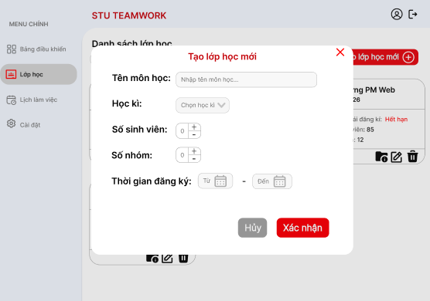
2
1

[ 1 ] RÀNG BUỘC DỮ LIỆU ĐẦU VÀO (Data Validation)
Tên môn học (Text Input):
- Bắt buộc: Có.
- Độ dài: Tối thiểu 5 ký tự, tối đa 100 ký tự.
- Quy tắc Nghiệp vụ (Business Rule): Để phân biệt các lớp dạy cùng một môn, Giảng viên được khuyến nghị nhập theo cú pháp bao gồm cả Tên môn và Mã ca/Nhóm (VD: "Kiểm thử phần mềm - Thứ 2 - Ca 1"). Tự động xóa khoảng trắng thừa ở hai đầu (Trim text).’
- Không đc để trống
• Học kì (Dropdown):(ComboBox: HK1, HK2, HK3)
- Bắt buộc: Có.
- Nguồn dữ liệu: Chỉ lấy danh sách các Học kỳ đang ở trạng thái "Hoạt động" (Active) hoặc "Sắp mở" từ hệ thống. Chặn không cho nhập tay.
Thời gian đăng ký (Date Range Picker):
- Bắt buộc: Có (Phải chọn cả "Từ" và "Đến").
- Quy tắc Từ (Ngày bắt đầu): Phải >= Ngày hiện tại.
- Quy tắc Đến (Hạn chót): Bắt buộc >= Ngày bắt đầu.
[ 2 ] LUỒNG XỬ LÝ NGHIỆP VỤ (Business Flow)
• Sự kiện nút [ Hủy ] (Màu xám): Đóng Pop-up, tự động xóa sạch (Clear) toàn bộ dữ liệu vừa nhập để trả form về trạng thái trống mặc định.
• Sự kiện nút [ Xác nhận ] (Màu đỏ):
- Kiểm tra Validation (FE): Quét lại toàn bộ quy tắc ở mục [ 1 ]. Nếu ô nào vi phạm, tô viền đỏ ô đó và hiển thị text báo lỗi ngay bên dưới.
- Kiểm tra Trùng lặp (BE Duplicate Check): Hệ thống quét trong cơ sở dữ liệu xem Giảng viên này đã tạo lớp nào có trùng khớp Tên môn học trong cùng Học kì hiện tại hay chưa. Nếu trùng -> Bắn thông báo lỗi: "Lớp học này đã tồn tại trong học kỳ!".
- Thực thi & Gán trạng thái: Lưu dữ liệu thành công, hệ thống tự động gán trạng thái của lớp này là "Đang mở" (để sinh viên có thể bắt đầu đăng ký).
- Phản hồi UI: Đóng Pop-up, tự động tải lại (Reload) danh sách lớp học ở màn hình nền và hiển thị thông báo xanh: "Tạo lớp học thành công".
[ 3 ] CÁC TRƯỜNG HỢP NGOẠI LỆ (Edge Cases)
• Chống Spam Click: Ngay khi Giảng viên bấm nút Xác nhận lần đầu, nút này sẽ bị mờ đi để tránh việc mạng lag khiến người dùng bấm đúp, sinh ra 2 lớp giống hệt nhau trong Database.

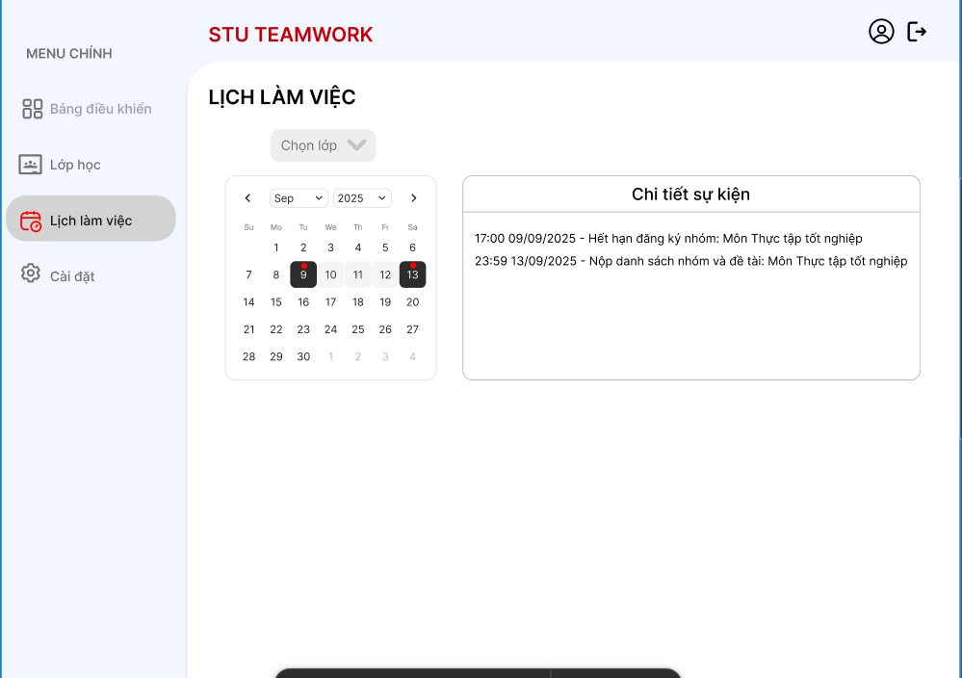
3
1
2

ĐẶC TẢ GIAO DIỆN: LỊCH LÀM VIỆC (Calendar)
[ 1 ] Dropdown Bộ lọc [ Chọn lớp ]
• Nguồn dữ liệu (Data Source): Hệ thống chỉ xổ ra danh sách các lớp học mà Giảng viên đang đăng nhập trực tiếp giảng dạy trong kỳ này.
• Trạng thái mặc định: Khi vừa vào trang, ô này mặc định hiển thị tùy chọn "Tất cả các lớp" (All classes) để xem tổng quan.
• Luồng tương tác (Filter Action): Khi Giảng viên chọn một lớp cụ thể, khu vực Lịch [ 2 ] và Bảng chi tiết [ 3 ] bên dưới bắt buộc phải tự động tải lại (Reload) để chỉ hiển thị các sự kiện của riêng môn học đó

[ 2 ] Khu vực Lịch (Calendar View)
• Quy tắc tải dữ liệu (Load Rule): Mặc định, hệ thống tự động kiểm tra và truy xuất dữ liệu sự kiện trong tháng hiện tại.
• Quy tắc hiển thị (UI Mapping): Bất kỳ ngày nào trong tháng có chứa sự kiện (VD: Hạn chót đăng ký nhóm, Deadline nộp báo cáo...) thì FE phải hiển thị một dấu chấm đỏ (Red dot) ở góc ngày đó để cảnh báo. Ngày hiện tại (Today) sẽ được highlight mặc định để dễ nhận diện.
• Luồng tương tác (Click Action): Khi người dùng click vào một ngày bất kỳ (ví dụ ngày 9 hoặc 13), ngày đó sẽ được bôi đen và hệ thống tự động làm mới danh sách ở khu vực "Chi tiết sự kiện" bên phải.
• Xử lý Ngoại lệ (Chuyển tháng): Khi click mũi tên “< >” sang tháng khác, hệ thống phải gọi lại dữ liệu chấm đỏ của tháng mới, đồng thời khu vực [ 3 ] tạm thời bị làm trống cho đến khi người dùng click chọn một ngày cụ thể.

[ 3 ] Bảng [ Chi tiết sự kiện ]
• Điều kiện truy vấn (Query Condition): Lấy ra danh sách các sự kiện khớp chính xác với ngày đang được bôi đen trên Lịch [ 2 ] và khớp với bộ lọc lớp ở mục [ 1 ].
• Quy tắc sắp xếp (Sort): Bắt buộc sắp xếp theo thời gian/giờ trong ngày tăng dần (ASC) - Sự kiện diễn ra buổi sáng xếp trên, sự kiện buổi chiều/tối xếp dưới.
• Chuẩn hóa định dạng hiển thị (Format): Các dòng sự kiện phải tuân thủ nghiêm ngặt định dạng: [Giờ] [Ngày/Tháng/Năm] - [Tên sự kiện]: [Tên môn học/Lớp học].
• Xử lý Ngoại lệ (Empty State): Nếu Giảng viên click vào một ngày không có chấm đỏ (không có sự kiện), khu vực này tuyệt đối không để giấy trắng mà phải hiển thị rõ dòng thông báo rỗng: "Không có sự kiện nào trong ngày này".

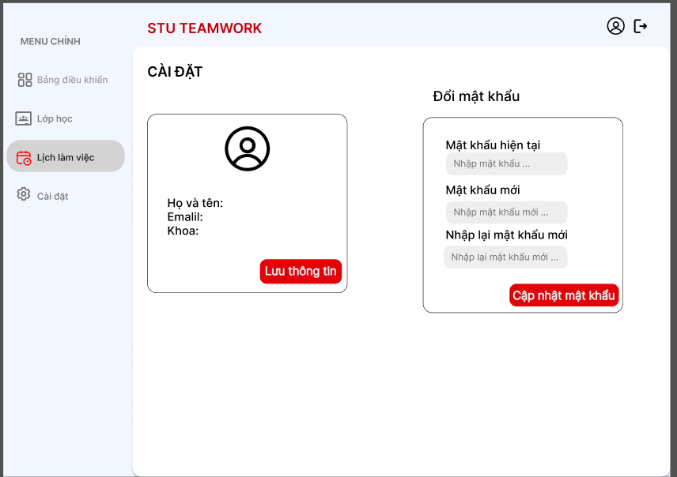
2
1

ĐẶC TẢ GIAO DIỆN: CÀI ĐẶT (Settings)
[ 1 ] Khu vực Thông tin cá nhân
Tải dữ liệu (Pre-fill Data): Hệ thống tự động truy vấn và điền sẵn thông tin (Họ tên, Email, Khoa) khi vừa mở trang.
Ràng buộc Email (Read-only): Khóa cứng (Disabled) và làm mờ ô nhập liệu để chặn tuyệt đối việc tự ý sửa định danh gốc.
Ràng buộc Nhập liệu: Các trường được sửa không được bỏ trống. "Họ và tên" tự động chặn ký tự đặc biệt; "Khoa" bắt buộc chọn từ Dropdown.
Hành động (Action): Bấm [ Lưu thông tin ] -> Backend kiểm tra -> Cập nhật Database
-> thông báo xanh.
[ 2 ] Khu vực Đổi mật khẩu
Giao diện: 3 ô nhập liệu tự động ẩn ký tự (chuyển thành dấu chấm) để bảo mật.
Kiểm tra tuần tự (Validation): Khi bấm [ Cập nhật mật khẩu ],
Hệ thống rào lỗi 3 bước:
(1) Phải khớp mật khẩu cũ;
(2) Mật khẩu mới >= 6 ký tự và không trùng pass cũ;
(3) Ô nhập lại phải khớp 100%. Sai bước nào báo chữ đỏ dưới ô đó.
Luồng hậu xử lý (Post-Action): Đổi mật khẩu thành công bắt buộc hủy phiên làm việc (Clear Session), đẩy văng người dùng ra màn hình Đăng nhập và bắt login lại.

ĐẶC TẢ GIAO DIỆN: DANH SÁCH SINH VIÊN VÀ IMPORT

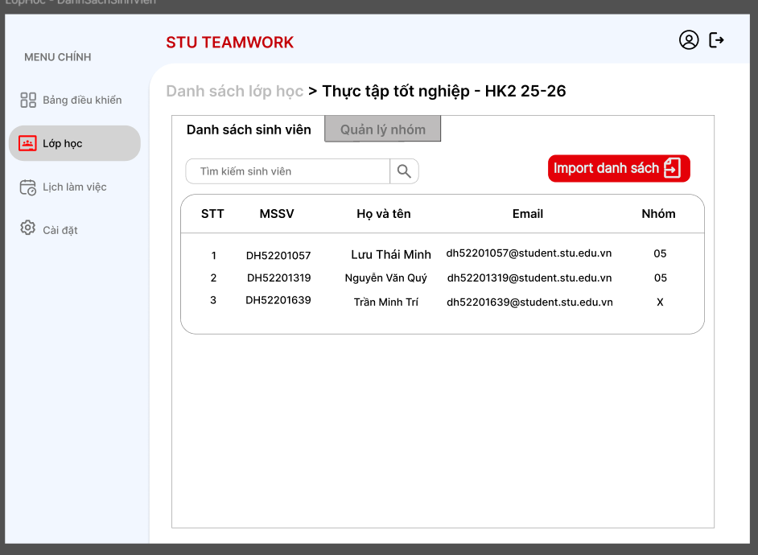
2
1
ĐẶC TẢ GIAO DIỆN: DANH SÁCH SINH VIÊN VÀ IMPORT
[ 1 ] Ràng buộc hiển thị và Tìm kiếm dữ liệu
Thanh điều hướng (Breadcrumbs): Tiêu đề màn hình bắt buộc phải được render động (dynamic) theo đúng tên lớp học mà Giảng viên vừa click vào từ màn hình trước (Ví dụ: Thực tập tốt nghiệp - HK2 25-26).
Bảng dữ liệu sinh viên: Nguồn dữ liệu truyền vào bảng bắt buộc phải được lọc chặt chẽ, chỉ hiển thị danh sách sinh viên thuộc đúng lớp học hiện tại (tham chiếu theo trường id_lop).
Quy tắc hiển thị cột Nhóm: Backend thực hiện truy vấn từ bảng phân nhóm. Nếu sinh viên đã tham gia nhóm, bảng sẽ hiển thị đúng mã nhóm (Ví dụ: 05). Trường hợp sinh viên chưa có nhóm, hệ thống chỉ hiển thị ký tự "X" mặc định theo đúng thiết kế giao diện hiện tại để phân biệt.
Thao tác tìm kiếm (Search Flow): Thanh tìm kiếm hỗ trợ truy vấn tương đối (LIKE) trên cả hai trường dữ liệu là MSSV và Họ tên. Tính năng này hoạt động theo cơ chế thời gian thực (Real-time), tự động lọc danh sách ngay khi Giảng viên gõ phím. Hệ thống tự động cắt bỏ khoảng trắng thừa và không thực thi lệnh tìm kiếm nếu ô nhập liệu bị bỏ trống. Trường hợp tìm kiếm rỗng (Empty State): Khi Giảng viên nhập từ khóa nhưng không khớp với bất kỳ sinh viên nào, bảng dữ liệu lập tức ẩn các dòng trống và hiển thị đè một hình ảnh minh họa mờ nằm giữa bảng kèm dòng thông báo: "Không tìm thấy sinh viên nào phù hợp". Tuyệt đối không để bảng dữ liệu trống trơn gây hiểu nhầm là hệ thống bị lỗi.
[ 2 ] Luồng xử lý Import danh sách
Nút [ Import danh sách ]: Nút bấm màu đỏ bo góc nổi bật nằm ở góc phải. Khi click vào, hệ thống kích hoạt mở cửa sổ Pop-up để tải file dữ liệu.
Ràng buộc tham chiếu (Data Binding): Mọi dữ liệu sinh viên được thêm mới từ chức năng Import tại màn hình này bắt buộc phải được Backend tự động gán ID tương ứng với lớp học đang mở, đảm bảo không xảy ra tình trạng đổ nhầm dữ liệu sang lớp học khác.
Ràng buộc biểu mẫu (Template Validation): Để ngăn chặn triệt để lỗi hệ thống không đọc được file do Giảng viên tự kẻ bảng Excel sai cấu trúc, trên cửa sổ Pop-up Import bắt buộc phải cung cấp một đường link/nút "Tải file mẫu". Backend chỉ chấp nhận xử lý những file được upload lên đúng với định dạng biểu mẫu gốc này.

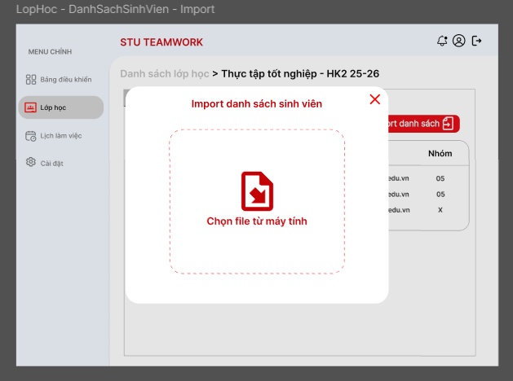
1
ĐẶC TẢ CHI TIẾT: POP-UP IMPORT DANH SÁCH SINH VIÊN
[ 1 ] Giao diện và Ràng buộc tương tác (UI & Interaction Rules)
Khu vực tải file: Giao diện hiển thị khung nét đứt màu đỏ hỗ trợ hai thao tác linh hoạt. Giảng viên có thể click trực tiếp vào vùng này để mở hộp thoại chọn tệp từ máy tính, hoặc thực hiện thao tác kéo thả (Drag & Drop) file từ ngoài màn hình vào vùng nét đứt.
Ràng buộc định dạng file (File Type Validation): Phía giao diện (Frontend) bắt buộc phải cấu hình thuộc tính accept để hộp thoại hệ thống của máy tính chỉ sáng lên và cho phép chọn các tệp có định dạng Excel (.xlsx, .xls) hoặc .csv. Các loại file khác (như .pdf, .docx, .png...) sẽ bị hệ điều hành làm mờ và chặn ngay từ đầu để tránh người dùng thao tác sai.
[ 2 ] Luồng xử lý khi Upload (Upload Flow)
Sự kiện chọn file thành công (File Selected): Ngay khi người dùng chọn hoặc kéo thả file hợp lệ, khu vực khung nét đứt phải tự động thay đổi trạng thái giao diện: ẩn icon tải xuống mặc định, thay vào đó là hiển thị rõ Tên file và Dung lượng file vừa chọn. Hệ thống bắt buộc cung cấp thêm một icon dấu [ X ] nhỏ nằm cạnh tên file để người dùng có thể xóa đi và chọn lại file khác nếu lỡ thao tác nhầm.
Trạng thái xử lý dữ liệu (Loading State): Khi hệ thống bắt đầu đẩy dữ liệu xuống Backend để xử lý luồng phân loại MSSV, giao diện bắt buộc phải hiển thị vòng xoay Loading hoặc thanh tiến trình (Progress Bar). Đồng thời, hệ thống phải làm mờ và vô hiệu hóa (Disable) toàn bộ thao tác trên khung Pop-up để ngăn chặn triệt để hành vi click đúp của người dùng gây lỗi gửi request nhiều lần (Spam API).
Phản hồi hệ thống (Response): Hệ thống phân nhánh xử lý dựa trên kết quả đọc file thực tế. Trường hợp tệp tải lên bị sai cấu trúc (ví dụ: thiếu cột bắt buộc), hệ thống giữ nguyên Pop-up và trả về thông báo lỗi chi tiết bằng văn bản màu đỏ ngay bên trong giao diện để Giảng viên điều chỉnh. Trường hợp import thành công, hệ thống mới tự động đóng cửa sổ Pop-up và hiển thị thông báo Toast màu xanh xác nhận hoàn tất quy trình.
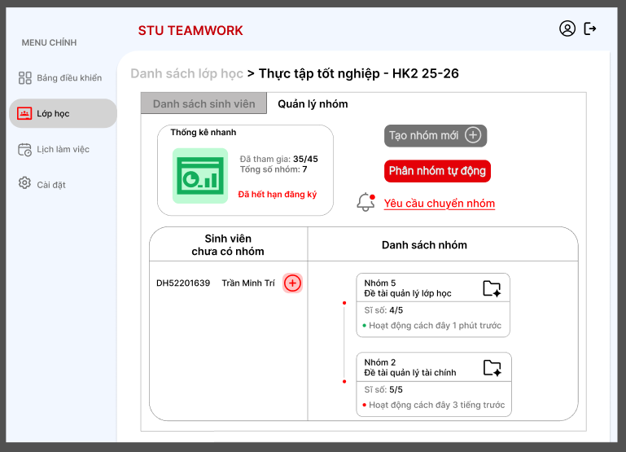
3
2
1
ĐẶC TẢ GIAO DIỆN: QUẢN LÝ NHÓM (GIẢNG VIÊN)
[ 1 ] Cụm Thống kê nhanh và Các nút thao tác
Dữ liệu Thống kê: Phân hệ Backend thực hiện tính toán tự động chỉ số sinh viên đã tham gia (Ví dụ: 35/45) bằng cách đếm số lượng sinh viên đã được gán mã nhóm trên tổng sĩ số của lớp. Trạng thái "Đã hết hạn đăng ký" được hệ thống tự động hiển thị dựa trên phép so sánh giữa thời gian hiện tại và hạn chót đăng ký của lớp.
Quy tắc nút Phân nhóm tự động: Nút bấm màu đỏ này chỉ được kích hoạt (Active) khi thỏa mãn đồng thời hai điều kiện: Lớp học đã vượt qua hạn chót đăng ký VÀ vẫn còn sinh viên chưa tham gia nhóm.
Quy tắc nút Yêu cầu chuyển nhóm: Khi Giảng viên click vào, hệ thống sẽ điều hướng mở ra danh sách các Đơn xin chuyển nhóm đang chờ phê duyệt.
[ 2 ] Khu vực Sinh viên chưa có nhóm (Cột trái)
Nguồn dữ liệu (Filter Rule): Hệ thống thực hiện quét danh sách toàn bộ lớp học và chỉ lọc ra những sinh viên có thuộc tính phân nhóm đang ở trạng thái rỗng (NULL) để hiển thị tại danh sách này.
Luồng thao tác thêm thủ công (Manual Assignment): Khi Giảng viên bấm vào icon dấu [ + ] màu đỏ bên cạnh tên sinh viên, hệ thống sẽ hiển thị một danh sách thả xuống (Dropdown) chứa các nhóm đang còn thiếu người (sĩ số hiện tại < sĩ số tối đa). Sau khi Giảng viên chọn một nhóm, Backend tiến hành gán sinh viên vào nhóm đó. Hệ thống tự động tải lại dữ liệu (Reload): tên sinh viên vừa thao tác sẽ biến mất khỏi cột trái, đồng thời sĩ số của nhóm tương ứng ở cột phải được cộng thêm 1.
[ 3 ] Khu vực Danh sách nhóm (Cột phải)
Thẻ thông tin nhóm (Group Card): Hệ thống hiển thị trực quan tiến độ tham gia thông qua chỉ số Sĩ số (Ví dụ: 4/5, 5/5). Backend phải liên tục đếm tổng thành viên thực tế để đối chiếu với số lượng tối đa quy định của lớp. Khi Giảng viên click vào icon thư mục ở góc phải thẻ, hệ thống sẽ chuyển hướng sang màn hình Workspace để quản lý chi tiết thành viên và tiến độ Task.
Ràng buộc ngoại lệ chặn vượt sĩ số (Capacity Validation): Đối với các nhóm đã đạt đủ sĩ số (Ví dụ: Nhóm 2 đang là 5/5), hệ thống bắt buộc phải thiết lập rào lỗi (Validation). Tuyệt đối không cho phép gán thêm sinh viên mới vào các nhóm này thông qua thao tác thêm thủ công ở mục [ 2 ] hay chạy luồng [ Phân nhóm tự động ]. Ràng buộc này chỉ được gỡ bỏ nếu Giảng viên chủ động vào phần Cài đặt để tăng sĩ số tối đa của toàn lớp.

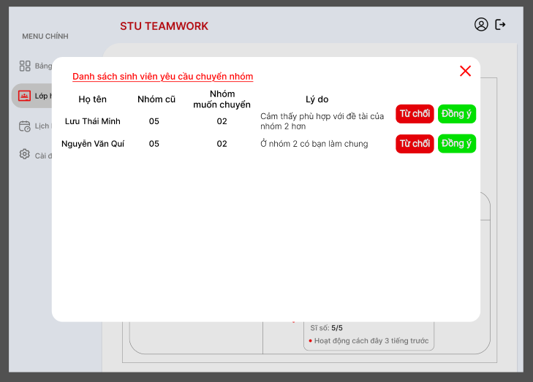
2
1
ĐẶC TẢ GIAO DIỆN: DUYỆT YÊU CẦU CHUYỂN NHÓM (GIẢNG VIÊN)
[ 1 ] Bảng Danh sách Yêu cầu
Nguồn dữ liệu (Query): Hệ thống chỉ quét và hiển thị các đơn yêu cầu chuyển nhóm đang ở trạng thái "Đang chờ duyệt", đồng thời phải thuộc đúng phạm vi quản lý của lớp học hiện tại mà Giảng viên đang xem.
Quy tắc sắp xếp (Sorting): Danh sách các đơn yêu cầu được sắp xếp theo thời gian gửi giảm dần (Timestamp DESC). Đơn nào được sinh viên gửi gần nhất/mới nhất sẽ được đẩy lên hiển thị trên cùng để Giảng viên ưu tiên xử lý.
[ 2 ] Cụm Nút Thao tác (Action Buttons)
Luồng xử lý khi bấm nút Từ chối: Backend cập nhật trạng thái của đơn yêu cầu thành "Đã từ chối" trong Database. Sinh viên vẫn giữ nguyên ID nhóm cũ (Ví dụ: Vẫn ở Nhóm 05). Dòng yêu cầu này lập tức biến mất khỏi danh sách chờ duyệt hiện tại. Hệ thống tự động gửi một thông báo (Notification) trực tiếp về tài khoản của sinh viên với nội dung: "Yêu cầu chuyển sang Nhóm 02 của bạn đã bị Giảng viên từ chối" (Giảng viên có thể nhập thêm lý do từ chối nếu cần thiết).
Luồng xử lý khi bấm nút Đồng ý (Transaction Validation): Đây là luồng nghiệp vụ phức tạp đòi hỏi kiểm tra thời gian thực. Ngay khi bấm nút, trước khi thực hiện chuyển, Backend bắt buộc phải truy vấn (query) để đếm lại sĩ số hiện tại của Nhóm đích (Nhóm mà sinh viên muốn chuyển tới).
Trường hợp Nhóm đích đã đầy: Nếu sĩ số nhóm đích đã đạt mức tối đa, hệ thống lập tức chặn luồng, không cho phép cập nhật dữ liệu và hiển thị Popup lỗi màu đỏ: "Không thể duyệt! Nhóm đích đã đủ số lượng tối đa". Lúc này, Giảng viên bắt buộc phải bấm nút Từ chối.
Trường hợp Nhóm đích còn chỗ hợp lệ: Backend kích hoạt một chuỗi hành động đồng thời (Transaction). Bước 1, tháo sinh viên khỏi danh sách Nhóm cũ và giảm sĩ số nhóm đó xuống 1. Bước 2, thêm sinh viên vào danh sách Nhóm mới và tăng sĩ số lên 1. Bước 3, cập nhật trạng thái đơn thành "Đã chấp nhận". Nếu bất kỳ bước nào trong chuỗi này gặp lỗi sự cố, hệ thống bắt buộc phải hoàn tác (Rollback) toàn bộ dữ liệu để tránh tình trạng sinh viên bị mất nhóm. Cuối cùng, dòng yêu cầu sẽ bị xóa khỏi màn hình chờ duyệt và hệ thống bắn thông báo thành công cho sinh viên.
[ 3 ] Các trường hợp ngoại lệ Khác (Critical Edge Cases)
Xung đột dữ liệu do duyệt liên tiếp (Race Condition): Giả sử Nhóm 02 đang có 4/5 người (chỉ còn 1 chỗ trống), nhưng có nhiều sinh viên cùng xin vào. Khi Giảng viên bấm "Đồng ý" cho sinh viên đầu tiên, Nhóm 02 lập tức đầy 5/5. Nếu Giảng viên bấm tiếp "Đồng ý" cho sinh viên thứ hai ở dòng bên dưới, hệ thống bắt buộc phải thực hiện bước kiểm tra Live Database ngay tại mili-giây đó. Nhận diện được nhóm đã đầy, hệ thống phải chặn thao tác và văng ra lỗi lập tức, tuyệt đối không được tin tưởng vào giao diện hiển thị cũ chưa kịp cập nhật.
Xử lý Nhóm cũ bị rỗng: Trong trường hợp sau khi duyệt cho sinh viên chuyển đi, nếu Nhóm cũ rớt sĩ số xuống còn 0 thành viên, hệ thống phải có cơ chế tự động giải tán và xóa vĩnh viễn nhóm đó khỏi cơ sở dữ liệu để làm sạch dữ liệu rác không cần thiết.

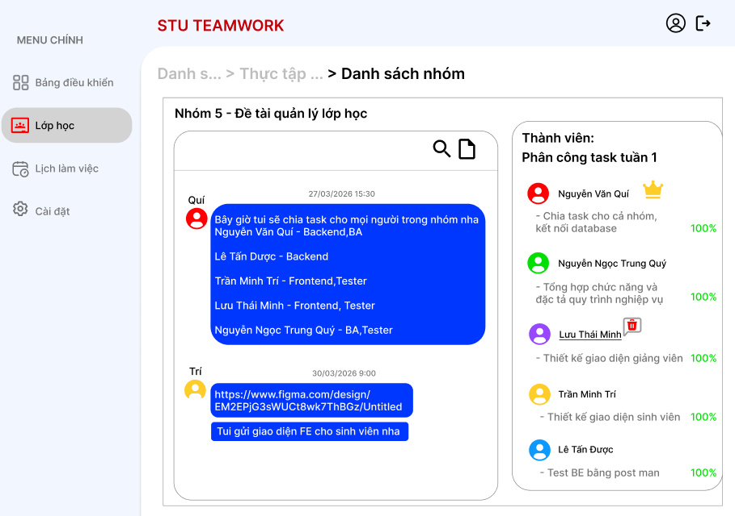
3
2
1
ĐẶC TẢ GIAO DIỆN: KHÔNG GIAN LÀM VIỆC NHÓM (WORKSPACE)
[ 1 ] Khu vực Khung Chat Nội bộ (Cột trái)
Quy tắc hiển thị (UI Mapping): Tin nhắn của chính người dùng đang thao tác sẽ được canh lề phải với nền màu xanh. Tin nhắn của các thành viên khác bắt buộc canh lề trái, sử dụng nền màu xám hoặc trắng, đồng thời phải hiển thị kèm Avatar và Tên người gửi để dễ dàng phân biệt. Mỗi bong bóng tin nhắn đều phải đính kèm dấu thời gian (Timestamp) ghi rõ ngày giờ gửi.
Luồng tải dữ liệu (Data Loading): Hệ thống tải tin nhắn theo thứ tự thời gian, tin nhắn cũ nhất nằm ở trên và mới nhất được tự động cuộn xuống dưới cùng. Để đảm bảo hiệu năng và không làm nghẽn máy chủ, Backend bắt buộc áp dụng cơ chế tải lười (Lazy load / Pagination). Hệ thống chỉ gọi API tải thêm các đoạn tin nhắn cũ khi người dùng thực hiện thao tác cuộn ngược lên trên cùng đỉnh khung chat.
Xử lý liên kết (Link Parsing): Frontend phải tích hợp tính năng tự động nhận diện chuỗi ký tự. Nếu nội dung văn bản có chứa các giao thức như http:// hoặc https:// (ví dụ như link thiết kế Figma), hệ thống tự động chuyển đổi chuỗi đó thành siêu liên kết (Hyperlink) cho phép người dùng click để mở sang tab trình duyệt mới.
[ 2 ] Khu vực Danh sách Thành viên và Vai trò (Cột phải)
Quy tắc hiển thị Trưởng nhóm: Hệ thống thực hiện truy vấn thuộc tính định danh trong bảng dữ liệu Nhóm. Nếu ID khớp với thành viên nào, giao diện sẽ tự động hiển thị icon Vương miện ngay kế bên tên người đó. Ràng buộc nghiệp vụ tuyệt đối: Tại bất kỳ thời điểm nào, mỗi nhóm chỉ có duy nhất một Trưởng nhóm.
Quy tắc tính Tiến độ Task: Chỉ số phần trăm hoàn thành (Ví dụ: 100%) hiển thị cạnh tên thành viên là một dữ liệu động (Dynamic). Backend tự động tính toán tiến độ dựa trên công thức: (Tổng số Task đã hoàn thành / Tổng số Task được giao của thành viên đó trong tuần) * 100. Giao diện tuyệt đối không cung cấp trường nhập liệu thủ công cho con số này nhằm đảm bảo tính minh bạch và độ chính xác của hệ thống.
[ 3 ] Icon Xóa Thành viên (Thùng rác đỏ)
Ràng buộc phân quyền (Role-Based Access Control): Icon thùng rác đỏ mặc định bị ẩn đối với tất cả các thành viên bình thường trong nhóm. Chức năng này chỉ được hiển thị và cho phép tương tác khi tài khoản đang đăng nhập là Trưởng nhóm hoặc Giảng viên phụ trách lớp học. Luồng xử lý tương tác (Action Flow): Khi người dùng click vào icon xóa, hệ thống tuyệt đối không thực thi lệnh xóa ngay lập tức. Backend tạm dừng luồng xử lý và bắt buộc Frontend hiển thị Pop-up xác nhận bàn giao công việc nhằm rào lỗi click nhầm và bảo toàn dữ liệu task (Luồng chi tiết của Pop-up đã được đặc tả riêng).
Ràng buộc ngoại lệ chặn khóa nhóm: Nếu thời gian hiện tại đã vượt qua mốc "Hạn chót chốt nhóm" do Giảng viên quy định (danh sách lớp đã bị đóng băng), chức năng tự loại thành viên của Trưởng nhóm sẽ bị vô hiệu hóa hoàn toàn. Trong giai đoạn này, Trưởng nhóm không thể tự ý kick người mà bắt buộc phải báo cáo thông qua Giảng viên để xử lý.

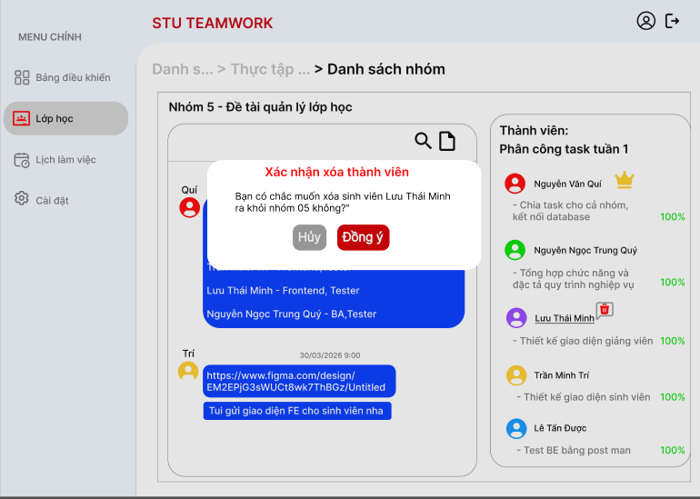
1

ĐẶC TẢ GIAO DIỆN: POPUP XÁC NHẬN XÓA THÀNH VIÊN
[ 1 ] RÀNG BUỘC GIAO DIỆN & BẢO MẬT (UI & Security Rules)
- Nội dung động (Dynamic Text): Tên sinh viên và Tên nhóm trong câu hỏi xác nhận bắt buộc phải được render đúng theo dữ liệu thực tế đang thao tác (Ví dụ: "Bạn có chắc muốn xóa sinh viên Lưu Thái Minh ra khỏi nhóm 05 không?").
- Kiểm tra Quyền hạn (Authorization Check - Lớp phòng thủ BE): Ngay khi Pop-up này được gọi, Backend (BE) phải verify lại Token lần cuối để đảm bảo tài khoản đang thao tác thực sự là Trưởng nhóm của Nhóm 05 hoặc Giảng viên quản lý lớp. Nếu có dấu hiệu "hack" gọi API thẳng -> Trả về lỗi 403 Forbidden.
[ 2 ] LUỒNG XỬ LÝ NGHIỆP VỤ (Business Flow & Transaction)
- Khi bấm [ Hủy ]: Đóng Pop-up, hủy lệnh.
- Khi bấm [ Đồng ý ] (Trigger Flow cực kỳ quan trọng): Hệ thống BE KHÔNG ĐƯỢC XÓA NGAY, mà phải thực hiện lệnh quét kiểm tra: Bạn Lưu Thái Minh có đang giữ Task nào "Chưa hoàn thành" hay không?
  - Nhánh 1 (Không có task dang dở):
    - Tiến hành xóa/cập nhật trạng thái của bạn Minh khỏi bảng THANH_VIEN_NHOM của Nhóm 05.
    - Giảm sĩ số hiện tại của Nhóm 05 xuống 1.
    - Đóng Pop-up, tự động Reload danh sách thành viên ở cột phải (tên bạn Minh biến mất), bắn Toast thông báo xanh.
  - Nhánh 2 (Đang có task dang dở):
    - Tạm dừng ngay luồng Xóa.
    - BẮT BUỘC gọi tiếp "Pop-up Bàn giao công việc" chặn lại. Yêu cầu Trưởng nhóm phải chỉ định người nhận đống Task dang dở đó rồi mới được phép kick bạn Minh ra khỏi nhóm.
[ 3 ] CÁC TRƯỜNG HỢP NGOẠI LỆ & HẬU XỬ LÝ (Edge Cases)
- Bảo toàn dữ liệu (Data Integrity): TUYỆT ĐỐI KHÔNG XÓA TASK của người bị kick.
  - Các task bạn Minh đã làm xong (100%) vẫn phải giữ nguyên lịch sử người thực hiện là Lưu Thái Minh (để còn chấm điểm đóng góp).
  - Các task chưa xong (nếu không được bàn giao) thì phải chuyển id_nguoi_thuc_hien thành NULL (chuyển về trạng thái mồ côi chờ phân công lại).
- Thông báo (Notification): Sau khi kick thành công, hệ thống phải tự động gửi một thông báo (In-app Notification & Email sinh viên) đến bạn Lưu Thái Minh với nội dung: "Bạn đã bị mời ra khỏi Nhóm 05 - Môn Thực tập tốt nghiệp".

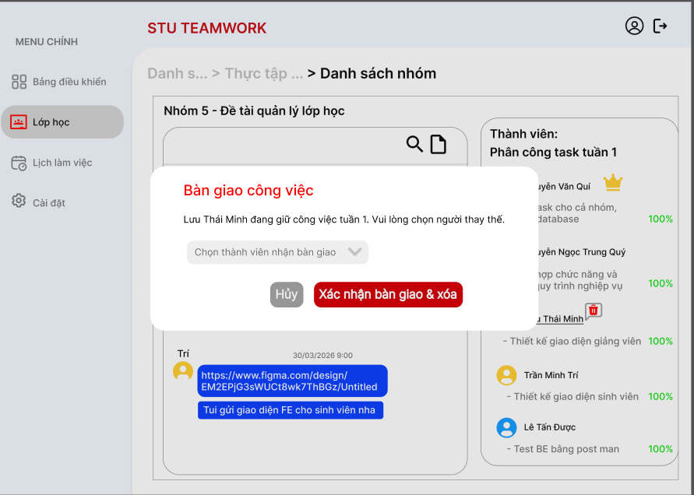
2
1
ĐẶC TẢ GIAO DIỆN: POP-UP XÁC NHẬN XÓA THÀNH VIÊN
[ 1 ] Ràng buộc giao diện và Bảo mật (UI & Security Rules)
Nội dung động (Dynamic Text): Tên sinh viên và Tên nhóm trong câu hỏi xác nhận bắt buộc phải được hiển thị chính xác theo dữ liệu thực tế đang thao tác (Ví dụ: "Bạn có chắc muốn xóa sinh viên Lưu Thái Minh ra khỏi nhóm 05 không?"). Tuyệt đối không sử dụng văn bản tĩnh (hardcode) để tránh gây nhầm lẫn khi thao tác.
Kiểm tra quyền hạn (Authorization Check): Ngay khi cửa sổ Pop-up này xuất hiện, hệ thống Backend phải xác thực lại Token lần cuối để đảm bảo tài khoản đang gọi API thực sự là Trưởng nhóm của Nhóm 05 hoặc Giảng viên quản lý. Nếu phát hiện truy cập trái phép, hệ thống lập tức chặn luồng và trả về lỗi 403 Forbidden.
[ 2 ] Luồng xử lý nghiệp vụ (Business Flow & Transaction)
Hành động Hủy bỏ: Khi người dùng chọn nút [ Hủy ] màu xám, hệ thống tiến hành đóng cửa sổ Pop-up và hủy bỏ lệnh thao tác, giữ nguyên trạng thái hiện tại của màn hình Workspace.
Hành động Đồng ý (Trigger Flow): Khi người dùng chọn nút [ Đồng ý ] màu đỏ, Backend tuyệt đối không thực hiện lệnh xóa ngay lập tức. Thay vào đó, hệ thống phải kích hoạt lệnh quét kiểm tra xem sinh viên Lưu Thái Minh có đang phụ trách bất kỳ thẻ công việc nào ở trạng thái "Chưa hoàn thành" hay không.
Trường hợp không có task dang dở: Hệ thống tiến hành xóa bản ghi của sinh viên khỏi bảng thành viên nhóm, giảm sĩ số hiện tại của nhóm xuống 1. Giao diện tự động đóng Pop-up, tải lại danh sách thành viên ở cột phải (tên sinh viên bị xóa sẽ biến mất) và hiển thị thông báo Toast màu xanh xác nhận thành công.
Trường hợp có task dang dở: Hệ thống tạm dừng luồng xóa và bắt buộc gọi hiển thị đè "Pop-up Bàn giao công việc". Trưởng nhóm phải thực hiện chỉ định người nhận các công việc dang dở đó thì hệ thống mới cho phép hoàn tất quy trình loại thành viên.
[ 3 ] Các trường hợp ngoại lệ và Hậu xử lý (Edge Cases)
Bảo toàn dữ liệu (Data Integrity): Lớp phòng thủ dữ liệu yêu cầu tuyệt đối không được xóa các Task của người bị kick. Đối với các công việc đã hoàn thành 100%, hệ thống vẫn phải giữ nguyên lịch sử người thực hiện là sinh viên cũ để làm minh chứng chấm điểm đóng góp. Đối với các công việc chưa hoàn thành (nếu luồng bàn giao không bắt buộc chọn người), Backend phải cập nhật ID người phụ trách thành NULL, đưa thẻ task về trạng thái tự do chờ phân công lại. Thông báo hệ thống (Notification): Sau khi loại thành viên thành công, hệ thống tự động kích hoạt luồng gửi thông báo trực tiếp trên ứng dụng (In-app Notification) và Email đến tài khoản của sinh viên bị loại với nội dung: "Bạn đã bị mời ra khỏi Nhóm 05 - Môn Thực tập tốt nghiệp" để sinh viên kịp thời nắm bắt thông tin và tìm nhóm mới.

